# KATA PENGANTAR

Puji syukur kehadirat Allah SWT, karena dengan rahmat dan hidayah-Nya lah sehingga saya dapat menyelesaikan tugas ini tepat pada waktunya. Shalawat beserta salam senantiasa kita panjatkan kepada Nabi Muhammad SAW, karena kegigihan beliau dan ridho-Nya lah kita dapat merasakan kenikmatan dunia seperti sekarang ini.

Adapun tujuan dari penulisan makalah ini adalah untuk memenuhi tugas yang diberikan oleh dosen pada bidang studi Analisis Perancangan Sistem Informasi. Selain itu, makalah ini juga bertujuan untuk menambah pengetahuan dan wawasan umumnya bagi pembaca sekalian dan khususnya bagi penulis.

Saya mengucapkan terima kasih kepada Bapak Joko Suwarno S.Kom., M.Kom., selaku dosen mata kuliah Analisis Perancangan Sistem Informasi yang telah memberikan tugas untuk menambah wawasan sesuai bidang studi. Saya juga mengucapkan terima kasih kepada semua pihak yang telah membagi sebagian pengetahuannya untuk berbagi.

Akhir kata, tiada gading yang tak retak, demikian pula dengan makalah ini, bahwasannya masih jauh dari kesempurnaan. Oleh karena itu, saran dan kritik yang membangun tetap saya nantikan demi kesempurnaan makalah ini.

Tangerang Selatan, 2022

# BAB I: Pendahuluan

## 1.1 Latar Belakang

Sebuah bisnis yang menjadi produsen atau reseller barang, memiliki banyak sekali hambatan terutama dalam manajemen barang itu sendiri. Sebagai contoh, agar status barang tetap dalam kondisi terkendali, kemampuan manusia saja tidaklah cukup. Mungkin cukup, akan tetapi presentase kejadian error akan lebih besar. Dari contoh ini, kami datang. Kami memiliki solusi dimana pekerjaan mengontrol status barang tidak hanya dilakukan oleh manusia, tapi juga dibantu oleh computer melalui sebuah aplikasi. Dengan begitu, kita akan menggunakan aplikasi yang diinstal pada sebuah computer untuk melakukan pekerjaan ini dibawah kendali seorang manusia.

## 1.2 Rumusan Masalah

* Bagaimana cara mengendalikan barang yang masuk ke sebuah inventory supaya petugas inventory dapat dengan mudah mengetahui kondisi dan status masing-masing barang?
* Bagaimana cara petugas inventory dapat memeriksa laporan secara realtime tanpa harus mengeuodate secara manual?
* Kami menginginkan perhitungan stok barang dengan akurat dan tidak duplikat!

## 1.3 Ruang Lingkup

* Manajemen Gudang
* Manajemen stok barang
* Laporan status barang secara realtime
* Izin akses pengguna berdasarkan role di perusahaan

## 1.4 Tujuan

* Melihat stok secara kilas
* Menambah stok secara cepat dan mudah
* Mengubah status stok secara cepat dan mudah
* Teradapat akses control berdasarkan masing-masing role atau wewenang dan tanggung jawab seseorang di perusahaan tersebut.
* Data yang anda masukkan secara otomatis tercermin dalam laporan.
* Periksa stok secara realtime kapan saja.

# BAB II: Kajian Pustaka

## 2.1 Konsep Dasar Sistem

Terdapat dua kelompok pendekatan di dalam mendefinisikan sistem, yaitu yang menekankan pada prosedurnya dan yang menekankan pada komponen atau elemennya. Pendekatan sistem yang lebih menekankan pada prosedur mendefinisikan sistem sebagai berikut, Jerry FitzGerald mengatakan Suatu sistem adalah suatu jaringan kerja dari prosedur-prosedur yang saling berhubungan, berkumpul bersama-sama untuk melakukan suatu kegiatan atau untuk menyelesaikan sasaran yang tertentu. Pendekatan sistem yang merupakan jaringan kerja dari prosedur lebih menekankan urutan-urutan operasi di dalam sistem.

Prosedur (procedure) didefinisikan oleh Richard F. Neuschel sebagai berikut ini, Suatu prosedur adalah urutan-urutan operasi klerikal (tulis menulis), biasanya melibatkan beberapa orang di dalam satu atau lebih departemen, yang diterapkan untuk menjamin penanganan yang seragam dari tansaksi-transaksi bisnis yang terjadi.

## 2.2 Definisi Analisis

Menurut Kamus Besar Bahasa Indonesia (KBBI), analisis adalah penyelidikan terhadap suatu peristiwa (karangan, perbuatan, dan sebagainya) untuk mengetahui keadaan yang sebenarnya (sebab-musabab, duduk perkaranya, dan sebagainya).

# BAB III: Pemilihan Metode Penelitian dan Pengembangan Aplikasi

## 3.1 Menggunakan Metode Incremental

Persyaratan Perangkat Lunak pertama-tama dipecah menjadi beberapa modul yang dapat dibangun dan dikirimkan secara bertahap. Setiap saat, rencana dibuat hanya untuk update berikutnya dan bukan untuk rencana jangka panjang apa pun. Oleh karena itu, lebih mudah untuk memodifikasi versi sesuai kebutuhan user. Developer pertama-tama berjanji untuk mengembangkan fitur inti dari sistem.

Dalam store yang bergerak di bidang retail yang menjual pakaian dibutuhkan pendataan barang sebagai laporan secara detail, pendataan ini akan dijadikan sebagai laporan saldo oleh pihak store. pendataan ini dilakukan oleh user dalam konteks penerimaan barang jadi barang diterima oleh toko, dilakukan pendataan oleh user, dilakukan validasi/approval oleh supervisor dan dilakukan report oleh admin.

Layaknya Model Waterfall, model ini pun juga memiliki tahapan tahapan untuk perancangan perangkat lunaknya, yaitu:

**1. Requirement**

Requirment adalah proses tahapan awal yang dilakukan pada incremental model adalah penentuan kebutuhan atau analisis kebutuhan.

**2. Specification**

Specification adalah proses spesifikasi dimana menggunakan analisis kebutuhan sebagai acuannya.

**3. Architecture Design**

Architecture Design adalah tahap selanjutnya, perancangan software yang terbuka agar dapat diterapkan sistem pembangunan per-bagian pada tahapan selanjutnya.

**4. Code**

Code setelah melakukan proses desain selanjutnya ada pengkodean.

**5. Test**

Test merupakan tahap pengujian dalam model ini.

### Kelebihan Metode Incremental

1. Merupakan model dengan manajemen yang sederhana

2. Pengguna tidak perlu menunggu sampai seluruh sistem dikirim untuk mengambil keuntungan dari sistem tersebut. Increment yang pertama sudah memenuhi persyaratan mereka yang paling kritis, sehingga perangkat lunak dapat segera digunakan.

3. Resiko untuk kegagalan proyek secara keseluruhan lebih rendah. Walaupun masalah masih dapat ditemukan pada beberapa increment. Karena layanan dengan prioritas tertinggi diserahkan pertama dan increment berikutnya diintegrasikan dengannya, sangatlah penting bahwa layanan sistem yang paling penting mengalami pengujian yang ketat. Ini berarti bahwa pengguna akan memiliki kemungkinan kecil untuk memenuhi kegagalan perangkat lunak pada increment sistem yang paling bawah.

4. Nilai penggunaan dapat ditentukan pada setiap increment sehingga fungsionalitas sistem disediakan lebih awal.

5. Memiliki risiko lebih rendah terhadap keseluruhan pengembagan system.

6. Prioritas tertinggi pada pelayanan sistem adalah yang paling diuji.

### Kekurangan Metode Incremental

1. Kemungkinan tiap bagian tidak dapat diintegrasikan

2. Dapat menjadi build and Fix Model, karena kemampuannya untuk selalu mendapat perubahan selama proses rekayasa berlangsung

3. Harus Open Architecture

4. Mungkin terjadi kesulitan untuk memetakan kebutuhan pengguna ke dalam rencana spesifikasi masing-masing hasil increment.

# BAB IV: Proses Penelitian dan Struktur Aplikasi

## Proses1: Pencarian Ide dan Diagram Use Case

**Deskripsi Tugas dan Wewenang User**

Berdasarkan struktur organisasi di atas dapat dideskripsikan tugas pokok dari masing-masing bagian adalah sebagai berikut:

1. *Supervisor*

Berikut ini adalah deskripsi tugas pokok dari manajer pada Retail Sistem :

Melakukan Approval laporan yang telah di input user.

1. *Admin*

Berikut ini adalah deskripsi tugas pokok dari manajer pada Retail Sistem :

Mereport Laporan yang sudah diinput user dan sudah di approval Supervisor

1. *User*

Berikut ini adalah deskripsi tugas pokok dari manajer pada Retail Sistem :

Melakukan pendataan dalam konteks penerimaan barang.

## Proses2: User Interface & User Experience Design

1. Login  
   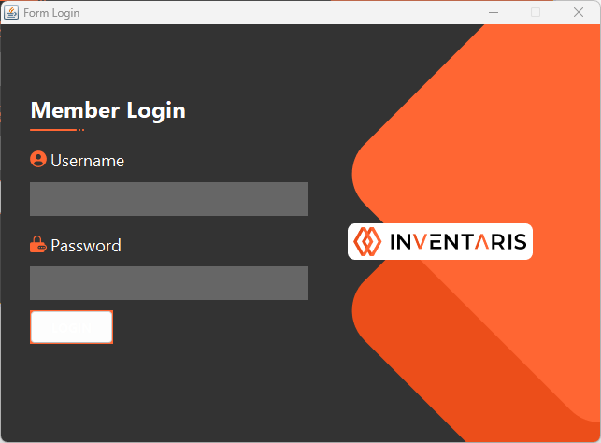
2. Menu Utama  
   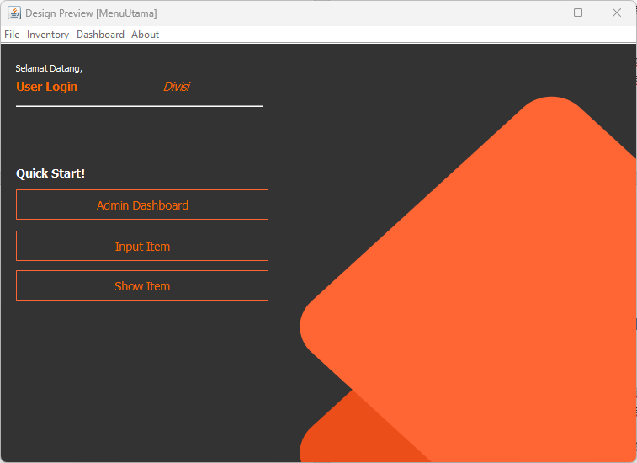
3. Dashboard  
   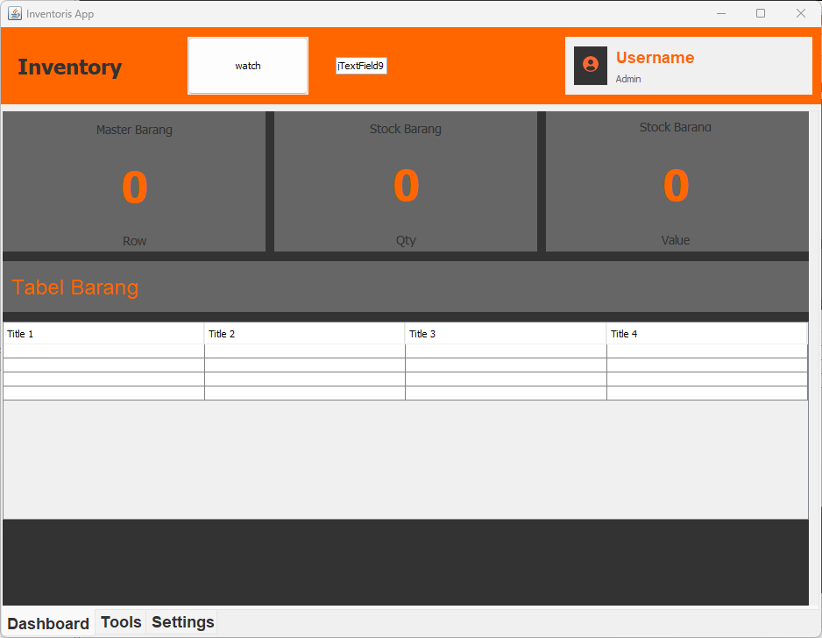
4. Input Barang  
   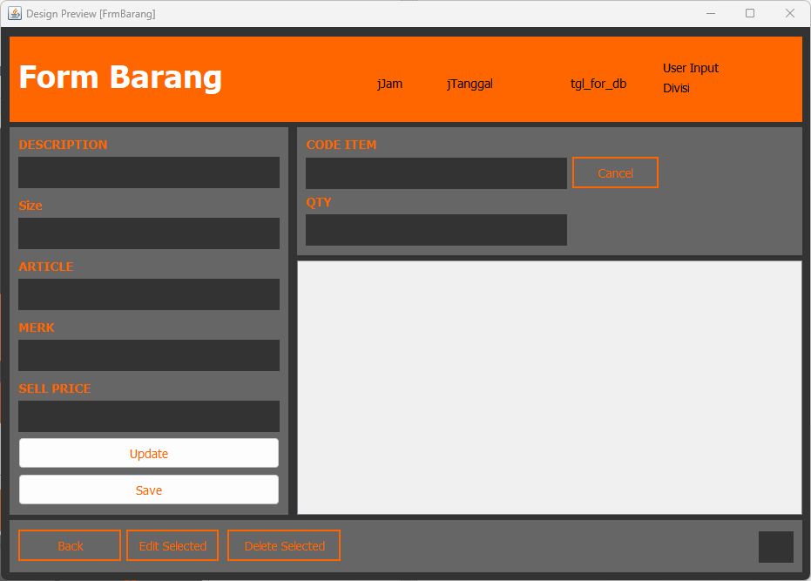
5. User Registration  
   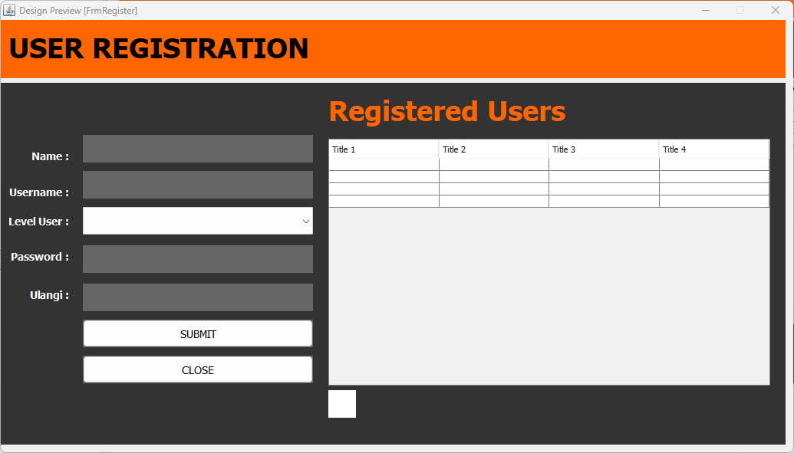
6. Report Barang  
   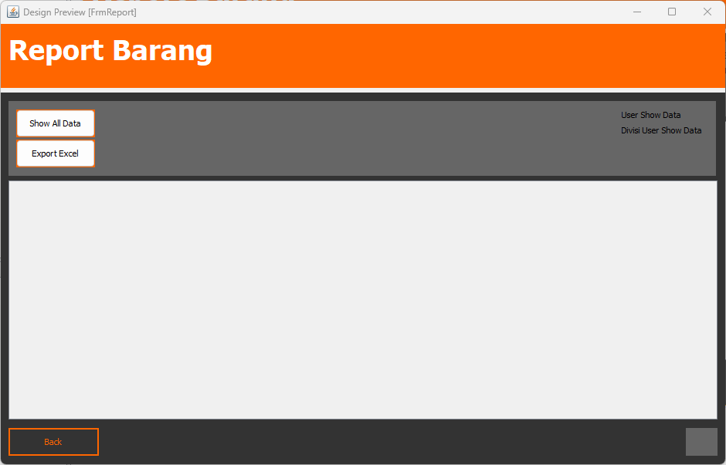
7. Search Barang  
   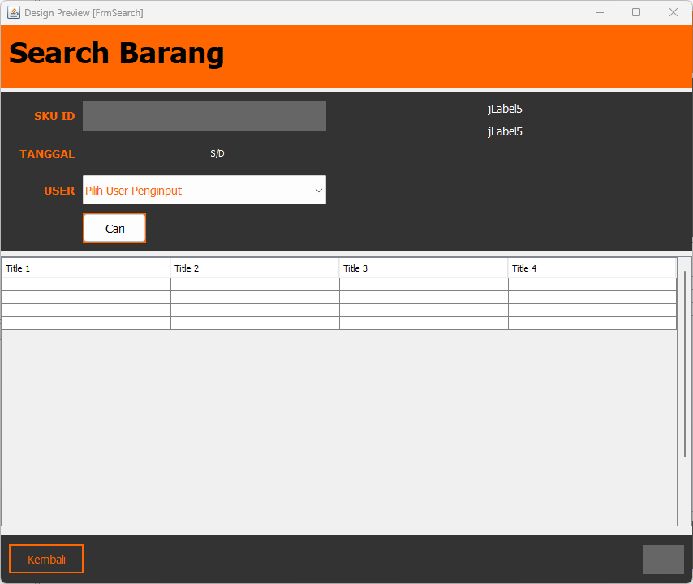

# BAB IV

# PENUTUP

## 4.1 Kesimpulan

Incremental model adalah model pengembangan sistem pada software development berdasarkan requirement software yang dipecah menjadi beberapa fungsi atau bagian sehingga model pengembangannya secara bertahap. Dengan menggunakan incremental model dapat membantu kita untuk mengurangi biaya sebelum mencapai level dari initial productivity dan mengakselerasi proses dari pembuatan suatu fungsi sistem.

### 4.2 Saran

Dari hasil analisis di atas bahwa saya merekomendasikan untuk melanjutkan tahap analisis untuk terus melakukan pengembangan sistem.